Родий

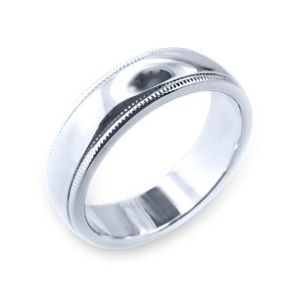
- благородный редкий металл серебристого цвета, с голубоватым оттенком
- обладает уникальными свойствами: его антикоррозийные свойства даже выше, чем у платины, он не растворяется в щелочах и кислотах, имеет высокое отражающее свойство
- используется для изготовления:
- лабораторной посуды, стойкой к термической обработке
- термопар для измерения разных температурных режимов
- автомобильных катализаторов
- технических зеркал и прожекторов
- в ювелирной промышленности
- стоимость родия примерно 230 $ за 1 грамм

Информация о драгоценных металлах

